'”Año del bicentenario, de la consolidación de nuestra lndependencia y de la conmemoración

de las heroicas batallas de Junín y Ayacucho"

**INFORME: N" 015 - 2024 - DREP- DUGEL- EC/ DIESA-ULLACACHI: HMT.**

**AL(A)**  : DRA. NORKA BELINDA CCORI TORO

DIRECTORa) DE LA UGEL EL COLLAO - ILAVE

**DEL** : LIC. HECTOR MAQUERA TICONA

DIRECTOR IES AGROINDUSTRIAL ULLACACHI

**ASUNTO :** **INFORME DE ESTRATEGIA 10 MINUTOS DE ACTIVIDAD FISICA PARA UNA**

**VIDA SALUDABLE**

**FECHA :** Ilave, 27 de diciembre de 2024

Tengo el agrado de dirigirme a usted para poner en su conocimiento que en el marco de una práctica para una vida activa y saludable es uno de los once aprendizajes del perfil de egreso del CNEB; por tanto, para la institución educativa, se constituye en uno de sus principales propósitos de gestión. En ese sentido, la institución educativa asume la responsabilidad y compromiso de promover y desarrollar, como práctica de la cultura escolar, estilos de vida saludable en las y los estudiantes y en toda la comunidad educativa, a través de la realización de prácticas que contribuyan al desarrollo de una actitud crítica hacia el cuidado de su salud y a comprender cómo impactan en su bienestar social, emocional, mental y físico. En ese sentido la estrategia **“10 minutos de actividad física”** fue implementada en nuestra institución educativa con el propósito de desarrollar hábitos para la práctica de actividad física y generar condiciones para el aprendizaje.

Consiste en realizar una secuencia de movimientos y ejercicios físicos planificados, estructurados y repetitivos durante 10 minutos con una intensidad leve y/o moderada. Sobre la implementación de los “10 minutos de actividad física” en la escuela:

•La organización y gestión para su implementación fue tarea de todas y todos, liderada por el director de la I.E. con el soporte pedagógico del docente de educación física y demás docentes, cumpliendo un rol de actividades por docente.

•Los “10 minutos de actividad física” se desarrollaron en forma diaria de la primera hora de clases de lunes a viernes, en tal sentido se trabajó con todos los estudiantes en su totalidad en el patio de la institución.

•Las actividades físicas realizadas fueron: estiramientos, aeróbicos, juegos, ejercicios, etc. en algunas ocasiones acompañados de música. Así mismo indicar que en estas actividades se involucraron toda la comunidad educativa.

|  |  |
| --- | --- |
| **EJERCICIO** | **ACTIVIDAD** |
| DE COORDINACIÓN | * Entrar y salir del cuadro * (adelante y atrás/ hacia los lados). * Entrar y salir con los dos pies (adelante y atrás y a los lados) Crear otras variantes. |
| DE FUERZA | * Isométricos 30 segundos por ejercicio. * Sentadillas * Planchas (con cuatro apoyos, con tres apoyos) |
| RÍTMICOS | * Seguir un conjunto de movimientos al ritmo de la música. * Elevación de piernas, brazos, giros, saltos. |
| FLEXIBILIDAD | * Elongaciones de los brazos y piernas, abdomen, dorsales. * Movimientos articulares. |
| COREOGRAFÍAS | * Bailes diversos con música de la zona, regional, nacional, internacional. |

Con la seguridad de contar con la atención a la presente, expreso mis

más distinguidas consideraciones y aprecio personal.

Atentamente;

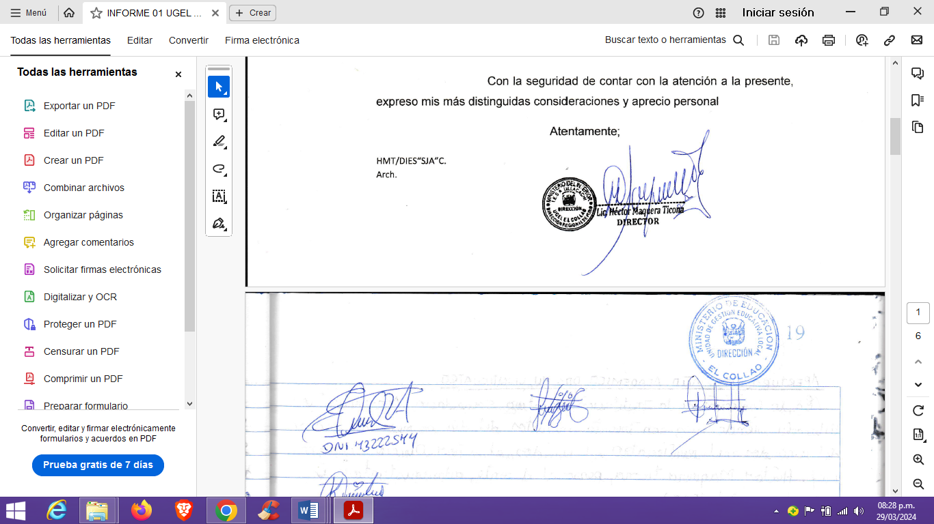HMT/DIES“AU”C.

Arch.

**ANEXOS: EVIDENCIAS FOTOGRÁFICAS**

|  |  |
| --- | --- |
|  |  |
|  |  |
|  |  |